Тема: СПОРТ.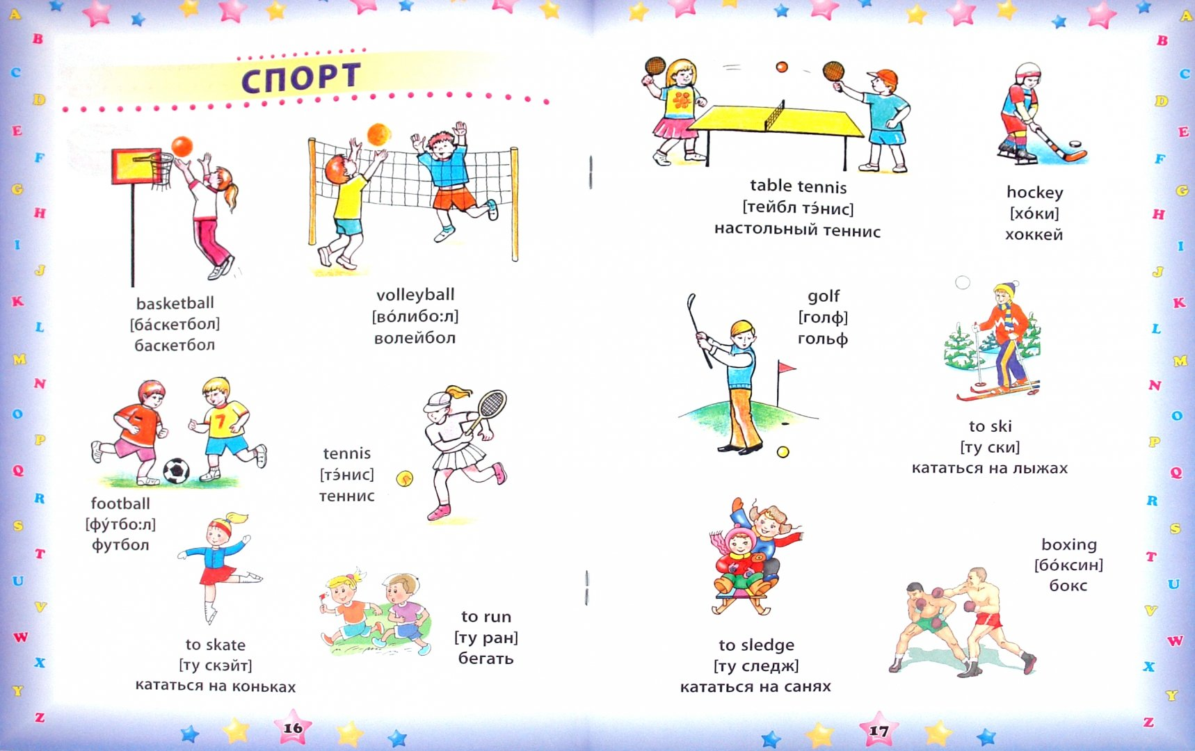 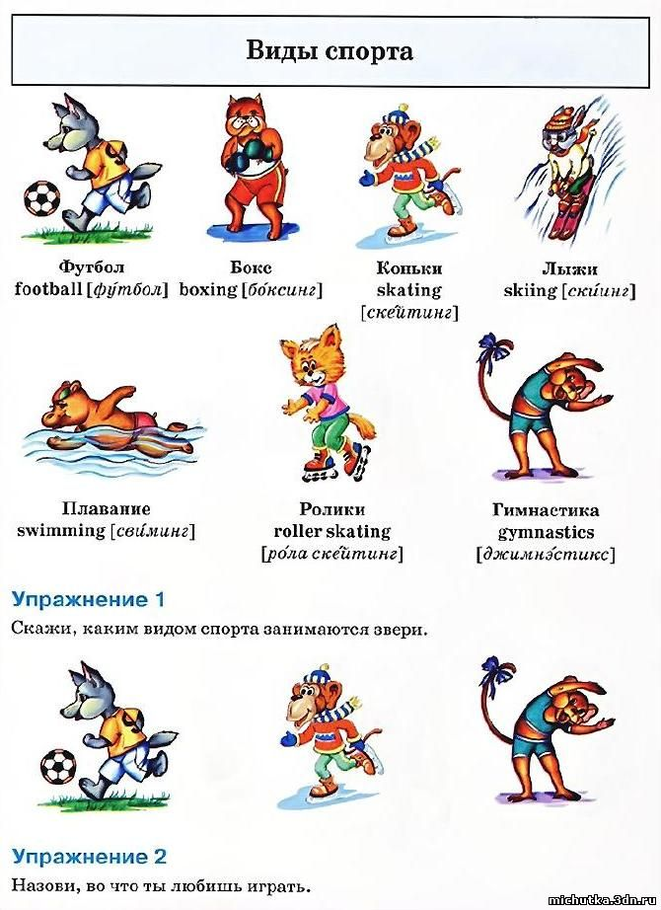
Начиная со слов I Like…..

Задание : Спишите слова в тетрадь и переведите .
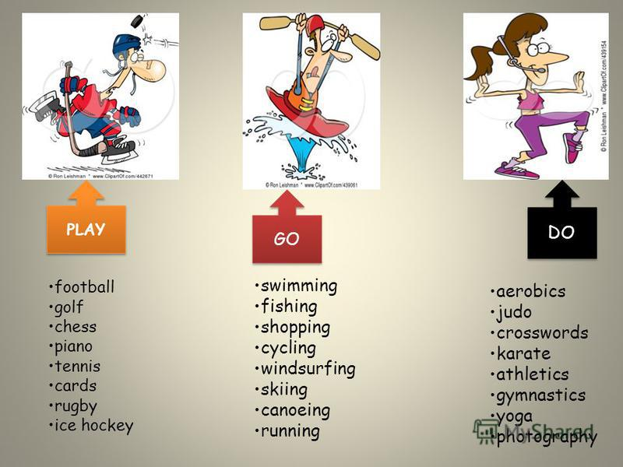

Кроссворд «Зимние виды спорта на английском»
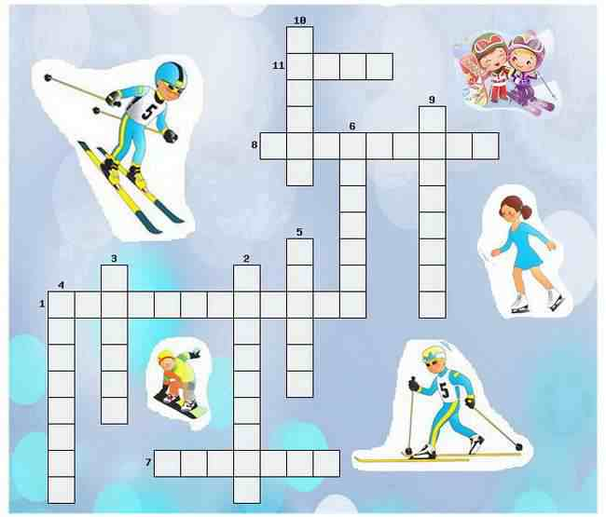
1. Вид спорта, заключающийся в спуске с заснеженных склонов и гор на специальном снаряде.
2. Группа зимних олимпийских видов спорта, где ездят по кочкам на лыжах., состоящий, как минимум, из пяти дисциплин.
3. Игра на льду с клюшкой.
4. Катание на санях.
5. Катание на лыжах.
6. Катание на коньках.
7. Командная спортивная игра на ледяной площадке.
8. Зимний олимпийский вид спорта, представляющий собой скоростной спуск с гор по специально оборудованным ледовым трассам на управляемых санях — бобах.
9. Зимний олимпийский вид спорта, сочетающий лыжную гонку со стрельбой из винтовки.
10. Вид горнолыжного спорта.
11. Зимний олимпийский вид спорта, скоростной спуск на санях по специальным трассам.

Все записи и задания делаем в тетради.
Если будут вопросы пишите мне ВК.

